**UNIVERSIDAD DE TARAPACÁ**



**FACULTAD DE INGENIERÍA**

**DEPARTAMENTO DE INGENIERÍA CIVIL EN COMPUTACIÓN E INFORMÁTICA**

Proyecto 1   
Robot

**Autor(es): Jonathan Arellano, Alan Rivera**

**Fernanda Ventura, Bryan Vidaurre**

**Asignatura: Proyecto 1**

**Profesor(es): Humberto Urrutia**

ARICA, 30-08-2022

Tabla de contenido

1. **Panorama General3**
   1. Introducción3
   2. Objetivo General3
   3. Objetivo Específicos3
   4. Restricciones3
   5. Entregables3
2. **Organización Personal4**
   1. Descripción de roles4
   2. Personal4
   3. Comunicación5
3. **Planificación del proyecto5**

3.1 Actividades5

3.2 Gantt6

3.3 Gestión de riesgos7

1. **Planificación de los recursos8**
   1. Recursos de hardware y software requeridos8
   2. Estimación de costos9
2. **Análisis y diseño10**
   1. Especificación de requerimientos10
   2. Arquitectura10
   3. Interfaz11
3. **Implementación13**
   1. Descripción de los programas13
   2. Diagramas13
   3. Fundamento de proyectiles ……………………………………………………………………14
4. **Resultados14**
   1. Estado actual del proyecto14
   2. Problemas encontrados y solución propuesta14
5. **Conclusión15**
6. **Panorama General** 
   1. **Introducción**

El proyecto será realizar un robot apoyándose con Lego Mindstorms que es una línea robótica de LEGO que posee elementos básicos de la robótica, como la unión de piezas y la programación de acciones en forma interactiva.

El robot debe cumplir con múltiples acciones siendo controlado a través de una interfaz, usaremos nuestros conocimientos del lenguaje Python en el desarrollo del programa.

**1.2 Objetivo General**

Construir un robot con el set Lego Mindstorms EV3, capaz de movilizarse y disparar legos a través de una interfaz que controle todas y cada una de las acciones e instrucciones del robot. La codificación de los programas será desarrollada con el lenguaje Python, en las cuales estén las funciones del robot, la interfaz y el servidor.

**1.3 Objetivos Específicos**

* Integrar los conocimientos del lenguaje Python en el desarrollo del software del robot.
* Aprender a profundidad el uso de su extensión ev3 MicroPython en Visual Studio Code.
* Realizar un software de calidad que desempeñe todas las acciones del robot.
* Diseñar una interfaz simple y comprensible para el control del robot.
* Lograr que los legos del robot estén compactos.
* Calcular el lanzamiento de los legos del robot.
* Trabajar en equipo para el desarrollo del proyecto, resolviendo problemas, planificando la acción, asignando responsabilidades, resolviendo conflictos y comunicando la solución.

**1.3 Restricciones**

Se debe respetar un conjunto de limitaciones para el desarrollo del proyecto.

* La conexión del brick con el computador debe ser mediante la misma conexión de internet
* La fecha límite para terminar el proyecto debe ser la segunda semana de diciembre
* Una vez que comiencen los movimientos, no se podrá manipular la arquitectura del robot.
* Para comenzar a usar el robot, las lego balas deben estar en el arma del robot.

**1.4 Entregables**

* Robot armado sólidamente.
* Codificación completa (Funciones, Interfaz y Servidor)
* Manual de usuario.
* Bitácoras semanales.
* Informes.
* Lego Mindstorms Ev3.
* Carta Gantt.
* Wiki.

1. **Organización del personal**

**2.1 Descripción de roles**

**Jefe de proyecto**: Gestiona de manera global el proyecto difundiendo los resultados en la plataforma de gestión de proyecto Redmine. Planifica, define los recursos, coordina y supervisa el avance, escribiéndolas en bitácoras semanales, así como también el desarrollo y la implementación del software.

**Programador:** Se encarga de escribir, de depurar y de revisar todo el código fuente de un software informático para que lleve a cabo determinadas tareas, o incluso para que sea más eficiente, incorporando nuevas funciones para hacer que sea una herramienta más completa y eficaz para el robot.

**Organizador**: Controla el transcurso del proyecto, soluciona posibles imprevistos que surjan, coordinará las distintas actividades semanales para cada miembro del equipo. Además de redactar y desarrollar gran parte de los informes y presentaciones. Fernanda

**Arquitecto**: Se encarga de proyectar, diseñar y dirigir la construcción o el mantenimiento del robot. Jonathan

**2.2 Personal**

Jonathan Arellano: Arquitecto y apoya al programador.

Alan Rivera: jefe de proyecto y apoya al organizador.

Fernanda Ventura: Organizadora y apoya al programador.

Bryan Vidaurre: Programador.

**2.3 Comunicación**

**Correo electrónico**: Creamos una carpeta compartida con el correo de cada miembro en el Drive en la cual se encuentran todos los archivos del proyecto, como informes, bitácoras, etc. Este medio se usa de lunes a sábado, en los horarios laborales presenciales y online, siempre y cuando sea necesario subir algún archivo o avance del proyecto.

**WhatsApp:** Creamos un grupo con todos los miembros del equipo para tener mejor coordinación. Este medio lo usamos de lunes a viernes, recopilamos información y repartimos las tareas para cada integrante.

**Discord**: Creamos un servidor con todos los miembros del equipo. Esta nos permite comunicarnos por chat o iniciar una llamada en Discord, la usamos los sábados de las 17:00 a 19:00 para recapitular todo el avance del robot, dudas y problemáticas que se presentan en el proyecto.

Referencia:

|  |  |  |  |  |  |  |
| --- | --- | --- | --- | --- | --- | --- |
| Horario Laboral | Lunes | Martes | Miércoles | Jueves | Viernes | Sábado |
| Horario laboral presencial |  | 8:00 hasta  9:40 |  | 8:00 hasta  9:40 | 8:00 hasta  9:40 |  |
| Horario  laboral online | 19:00 hasta las 20:00  (WhatsApp) |  | 19:00 hasta las 20:00  (WhatsApp) |  |  | 17:00  hasta las 19:00  (Discord) |

1. **Planificación del proyecto**

**3.1 Actividades**

Para que el proyecto tenga éxito, antes que todo es necesario planificar con cuidado las actividades ya que serán las acciones que intervendrán sobre la realidad necesaria para alcanzar los objetivos específicos.

En esta etapa definiremos el alcance de la planificación de todas las actividades necesarias para llevar a cabo el proyecto, considerando las prioridades del proyecto, los recursos necesarios, los tiempos esperados para ejecutar cada una de las tareas y sus funcionalidades.

**Bitácoras:** Realizar bitácoras semanales donde indicaremos el avance del proyecto. Responsable: Alan Rivera.

**Carta Gantt:** La herramienta básica que utilizaremos para realizar la planificación del proyecto. Responsable: Fernanda Ventura.

**Armado del Robot:** Los legos deben estar compactos y equilibrado de peso. Responsables: Jonathan Arellano y Alan Rivera.

**Sistema Operativo en la microSD**: Instalar el sistema operativo Windows en la tarjeta de SD, para poder ingresarla al computador del Robot, y así manejarlo. Responsable: Bryan Vidaurre.

**Conexión Remota**: Conecta y verifica que los programas están trabajando de manera sincronizada con el robot. Responsables: Bryan Vidaurre y Jonathan Arellano.

**Programación:** Codificar el código fuente del robot para poder realizar sus movimientos respectivos. Responsable: Bryan Vidaurre.

**Aplicación Robot:** Aplicación creada a través de Python, la cual tendrá una interfaz para poder señalizar las acciones a realizar al robot. Responsable: Bryan Vidaurre.

**Exhibición:** Presentamos el resultado final del proyecto. Responsables: Alan Rivera y Fernanda Ventura.

**3.2 Gantt**

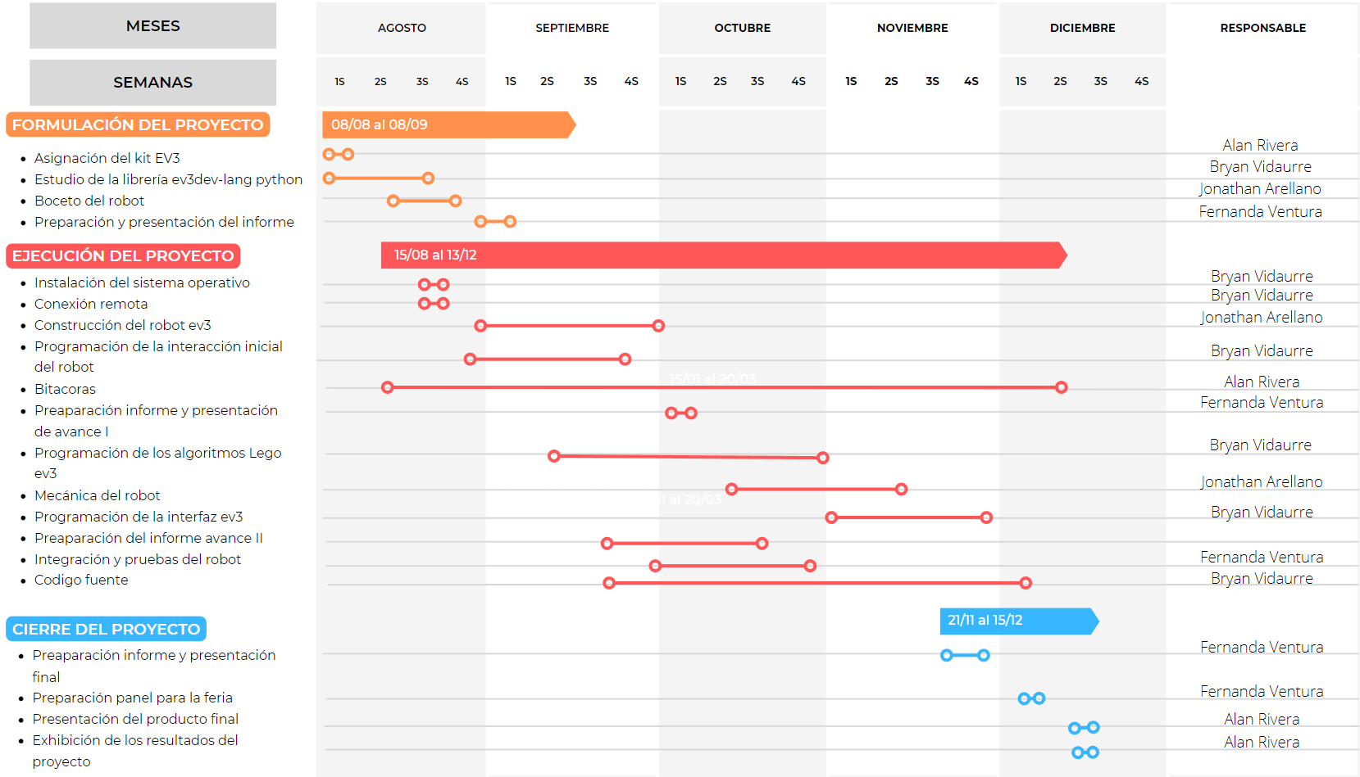

**3.3 Gestión de Riesgos**

1. Catastrófico
2. Crítico
3. Circunstancial
4. Irrelevante

|  |  |  |  |
| --- | --- | --- | --- |
| **Riesgos** | **Probabilidad de ocurrencia** | **Nivel de impacto** | **Acción remedial** |
| Brick Dañado. | 30% | 1 | Intentar repararlo o reemplazarlo. |
| Pérdida de una pieza lego. | 50% | 3 | Reemplazarla. |
| Derrame de agua en el producto. | 10% | 2 | Apagar y no prender el Brick hasta que esté completamente seco. |
| Memoria llena o daño de la microSD. | 10% | 3 | Formatear la microSD. |
| Cable de conexión dañado. | 10% | 3 | Reemplazarlo. |
| Programación deficiente o falla del software. | 10% | 2 | Revisar código y se depura hasta que esté mejor. |
| Estimación del tiempo para el desarrollo. | 10% | 1 | Se organizará reuniones y juntas para la realización del trabajo |
| Riesgo de salud de algún miembro. | 20% | 3 | Se repartirá el trabajo a los demás integrantes. |
| Daño de Hardware en el proyecto. | 20% | 1 | Se intentará reparar o reemplazar pidiendo una cuota. |
| Falta de presupuesto. | 10% | 3 | Se pedirá una cuota a cada miembro para cubrir los gastos. |

1. **Planificación de los recursos**

**4.1 Recursos de hardware, softwares requeridos.**

* Hardware

Lego Mindstorms EV3

Notebook

Control xbox

MicroSD

* Software

Ev3dev (ev3dev.org)

Python

PuTTY (putty.org)

Visual Studio Code

Canva

WhatsApp

Correo electrónico

Discord

**4.2 Estimación de costos**

| **Componentes del Proyecto** | **Costo** |
| --- | --- |
| Lego mindstorms EV3 Education Kit | $1.233.000 |
| Tarjeta memoria micro SD XC 8GB kingston | $7.000 |
| Usb inalámbrico rojo TP-Link | $10.000 |
| Softwares de apoyo   * Ev3dev (ev3dev.org) * PuTTY (putty.org) * Visual Studio Code | $ O |
| Notebook | $2.350.000 |
| Formatos de informes, gantt, presentación   * Canva * Documento de google | $ O |
| Hora programador | $5.231 ($847.422) |
| Hora arquitecto | $9.231 ($1.495.422) |
| Hora jefa de proyecto | $9.231 ($1.495.422) |
| Hora organizadora | $4.850  ($785.700) |
| Total | $8.223.966 |

**Se trabajaron 9 horas semanales y trabajamos 18 semanas desde el inicio del proyecto: 08 de agosto, 2022 hasta termino: 15 de diciembre, 2022, dando un total de 162 horas trabajadas.**

1. **Análisis y Diseño**
   1. **Especificación de Requerimientos**

|  |  |
| --- | --- |
| **Funcionales** | **No funcionales** |
| * Un robot que sea capaz de movilizarse * Contar con los movimientos y formula del proyectil. * Una interfaz a través de la cual ordenarle al robot qué algoritmo realizar. | * El robot debe estar construido a partir del set lego mindstorms EV3. * Los algoritmos deben estar codificados en el lenguaje de programación Python. |

* 1. **Arquitectura**

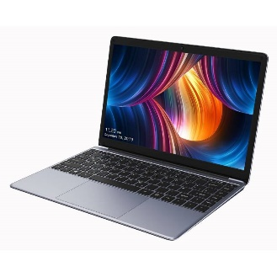

Servidor

ROBOT



Cliente

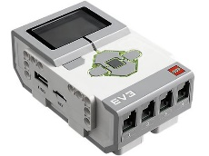

Conexión mediante WI-FI

Algoritmos del robot

* 1. **Interfaz**

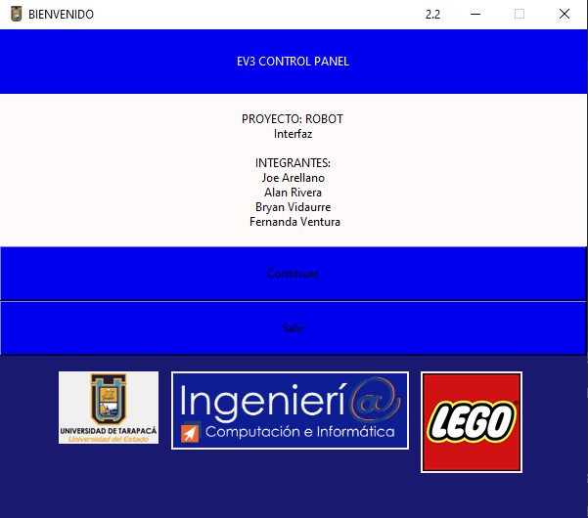

Esta es la pantalla principal de la interfaz, que dispone de un menú donde se encuentran 2 botones principales de opciones. El primer botón: COMENZAR, al momento de pulsarlo abrirá la pantalla de las acciones del robot, donde el usuario podrá comenzar a interactuar con los botones que controlan al robot. El segundo botón: SALIR, se podrán cerrar todas las ventanas de la interfaz.

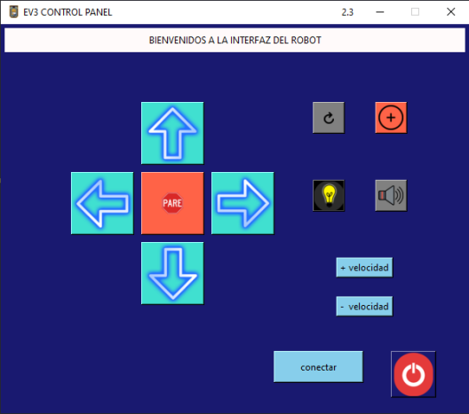

Esta es la pantalla de las acciones del robot, donde se encontrarán una variedad de botones con símbolos lo cual esto facilita entender a qué va. Cada flecha es la dirección a la que se moverá el robot, y en el centro tendrá el botón de PARE; la cual esta detendrá los movimientos del robot. En la parte derecha de la interfaz tendremos botones para girar nuestra torreta y poder disparar, un poco más abajo está el botón para encender la luz, y otro botón que pueda emitir sonidos. Luego tendremos botones poder aumentar o disminuir la velocidad del robot. Finalmente, en la esquina inferior derecha tendremos el botón CONECTAR; la cual hará la conexión directa con el robot y al lado está el botón SALIR; para cerrar la aplicación.

1. **Implementación**
   1. **Descripción de los programas**

|  |  |
| --- | --- |
| **Programas** | **Descripción detallada** |
| **moveUp** | **El robot se mueve hacia adelante** |
| **moveDown** | **El robot se mueve hacia atrás** |
| **moveRight** | **El robot se mueve hacia la derecha** |
| **moveLeft** | **El robot se mueve hacia la izquierda** |
| **Stop** | **El robot detendrá cualquier movimiento** |

* 1. **Diagramas**

* 1. **Fundamento de proyectiles**

En los movimientos del robot son efectuados a una velocidad adecuada para el peso de la estructura del robot, dado esto, su velocidad debe ser la suficientemente equilibrada para que el robot no se de vuelta y se mantenga todo el tiempo en su posición principal, no obstante, el movimiento del robot debe de ser equilibrado para no ocasionar un desprendimiento de piezas o partes del mismo, por ende su desarrollo en su estructura debe de estar sujeta y preparada para movimientos y giros que el robot realice.

Con respecto a sus proyectiles, podemos decir que se a implementado, pero aún no está perfeccionado, ya que usamos la fuerza Elástica o Restauradora y está Cuando se aplica una fuerza externa sobre un material elástico, este opone una fuerza de igual magnitud, pero en sentido contrario a la deformación. A esta fuerza, que depende de las propiedades elásticas del material. Por consiguiente, usamos la fuerza de los elásticos para el lanzamiento de proyectiles, usando su fuerza de oposición para disparar legos de poco peso como proyectiles, además de realizar una rotación lenta en el arma completa para que al momento de disparar se pueda ubicar y apuntar hacia donde se estima.

**7. Resultados**

**7.1 Estado actual del proyecto**

El estado actual del proyecto a ocho semanas de finalizar la entrega se encuentra con la arquitectura indefinida ya que se sigue haciendo pequeños ajustes. En los códigos nos falta las otras acciones del robot, tanto como la torreta y ajustes del movimiento, sonido y luz del robot.

**7.2 Problemas encontrados y solución propuesta**

|  |  |
| --- | --- |
| PROBLEMAS ENCONTRADOS | SOLUCIÓN PROPUESTA |
| **Conexión del brick con el computador:** A la hora de usar la extensión del EV3 en el visual studio code era muy inestable lo que no permitía hacer un trabajo fluido y seguro, luego intentamos con putty conectándonos por bluetooth pero aun así este camino podría seguir dificultándose | la mejor propuesta era hacer la conexión teniendo la misma red wifi en el brick y en el computador a desarrollar la aplicación |
| **Arquitectura del robot:** Al ejecutar el código de los movimientos básicos del robot nos retenía el giro de las ruedas ya que ocasionaban que las ruedas se salieron de su sitio lo cual hacía un desequilibrio total en el robot, quedando sin su movilidad. | Para solucionar el tema de las ruedas, la mejor opción era volver a construir una base más segura sobre todo que las ruedas estén firmes a la base. |

1. **Conclusión**

Para continuar con el proyecto ya con una base establecida, consideramos la importancia de la colaboración y coordinación para poder avanzar y obtener resultados óptimos, nuestro equipo presentó algunas complicaciones que se fueron resolviendo conforme pasaban los días, luego de varias ratificaciones sobre su estructura, peso movilidad, cabe mencionar que todos y cada uno de nuestros funcionarios se especializó en ciertos campos para el aporte del proyecto, cada movimiento y modificación de la arquitectura del robot, informe y/o avance se da a conocer mediante los medios de comunicaciones mencionados con anterioridad. Finalizamos con la parte del movimiento del robot de este proyecto como parte fundamental su funcionamiento para el control de sus acciones de movimiento.